志願服務量能計畫-「慶祝104年國際志工日
-全國志工大會師及觀摩活動」接駁車資訊
活動日期：104年11月14日、15日
活動地點：彰化縣立體育場、體育館
活動日期 | 類別 | 去程發車時間/集合地點 | 車次 | 回程發車時間/集合地點 | 抵達 | 車次
11月14日 | 研討會 | (1)上午8:30、8:40/台鐵彰化火車站前廣場 | 2 | (1)中午13:00、13:30/體育場東南門接駁車候車區 | 台鐵彰化火車站前廣場 | 2
11月14日 | 研討會 | (2)上午8:40/高鐵烏日車站一樓六號出口 | 1 | (2)中午13:20/體育場東南門接駁車候車區 | 高鐵烏日車站一樓六號出口 | 1
11月14日 | 大會師 | (1)中午12:00、12:30、13:00/台鐵彰化火車站前廣場 | 2 | (1)下午17:30/體育場東南門接駁車候車區 | 台鐵彰化火車站前廣場 | 1
 |  |  |  | (2)晚上21:10/體育場東南門接駁車候車區 | 台鐵彰化火車站前廣場 | 3
11月14日 | 大會師 | (2)中午12:30/高鐵烏日車站一樓六號出口 | 1 | (2)晚上21:00/體育場東南門接駁車候車區 | 高鐵烏日車站一樓六號出口 | 1
11月15日 | 觀摩 | (1)上午8:20/台鐵彰化火車站後站 | 2 | (1)下午14:30/觀摩路線參訪點集合 | 台鐵彰化火車站後站 | 2

田徑場配置圖
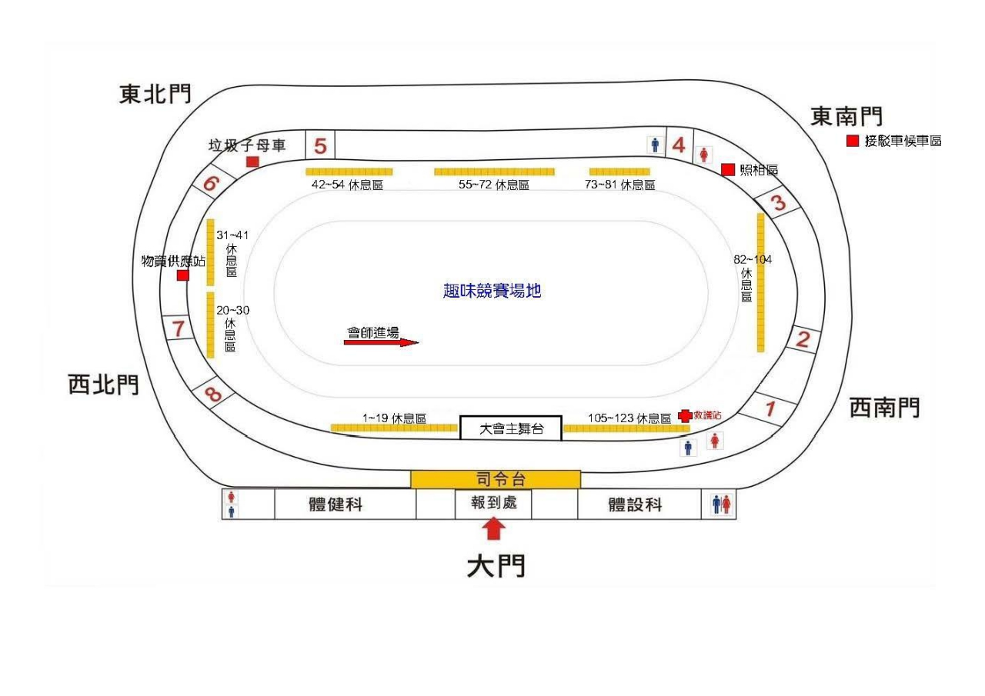

紅磚區配置圖
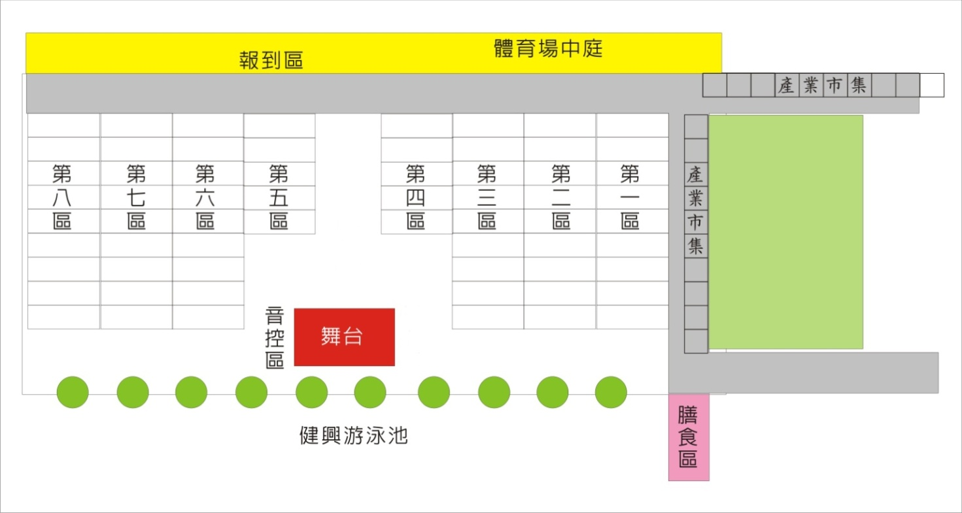

彰化縣立體育場平面圖


